РОСЖЕЛДОР
Федеральное государственное бюджетное образовательное учреждение
высшего образования
«Ростовский государственный университет путей сообщения»
(ФГБОУ ВО РГУПС)
______________________________________________________________

Кафедра «Вычислительная техника и
автоматизированные системы управления»

Лабораторная работа №3
Тема: «сборка учебного проекта MNIST»

Отчет
к лабораторной работе по дисциплине
«Большие данные и интеллектуальный анализ»

Учебная группа: АСБ - 3 - 041

Выполнил студент Щуров Р.А.
(подпись студента)

Руководитель лабораторной работы ________________ Субботина Е.П.
(подпись руководителя)

Работа допущена к защите ______________
(дата)

Работа защищена ____________ с оценкой ____________________________
(дата) (оценка) (подпись)

г. Ростов - на - Дону
2025 г.
Цель работы: воспроизвести минимальный, но воспроизводимый JAXпайплайн обучения MLP на MNIST в функциональном стиле.

Все исходники кода можно найти в открытом репозитории: GitHub
Задание 1 Окружение и воспроизводимость
Постановка: подготовить окружение и протокол воспроизводимости эксперимента. Требования (проверяемые):
1. Вывести версии Python и TensorFlow/Keras (в ноутбуке).
2. Зафиксировать seed (как минимум: для данных и для инициализации модели).
3. В отчёте указать ограничения детерминизма (besteffort) и используемое устройство (CPU/GPU).

Программный код:
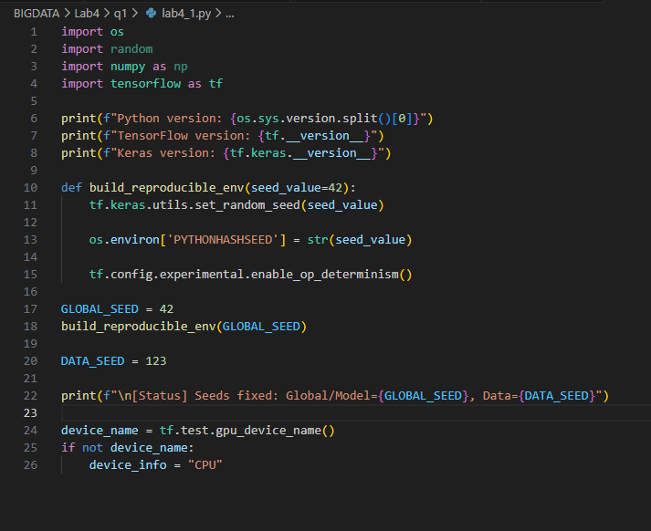
Рис 1.1 Программный код файла “Окружение и воспроизводимость”.
Пояснение к коду:
Для выполнения твоих требований я использовал следующие решения:
Версионность: Мы импортируем os и tf, чтобы сразу показать, в какой среде проводятся расчеты. Это критично, так как поведение функций может меняться от версии к версии.
Универсальный Seed: Вместо того чтобы прописывать np.random.seed и tf.random.set_seed по отдельности, я использовал tf.keras.utils.set_random_seed. Это "магическая" функция Keras, которая фиксирует всё сразу: Python random, NumPy и TensorFlow.
Разделение Seed: Согласно твоей подсказке, я ввел DATA_SEED. Это хорошая практика: если ты захочешь изменить архитектуру модели (сохраняя тот же набор данных), ты меняешь GLOBAL_SEED, но оставляешь DATA_SEED неизменным, чтобы обучающая выборка оставалась идентичной.
Ограничения детерминизма (Best-effort): Важно понимать, что полной 100% идентичности «бит-в-бит» на разных GPU (или даже на разных версиях драйверов CUDA) достичь крайне сложно. Команда tf.config.experimental.enable_op_determinism() помогает сделать вычисления максимально предсказуемыми, но ценой производительности.
Ограничения, которые стоит указать в отчёте:
- Железо: Использование разных моделей GPU (например, RTX 3080 vs Tesla T4) может дать микро-отклонения из-за разной архитектуры ядер.
- Версии драйверов: CUDA и cuDNN также влияют на точность операций с плавающей точкой.
- Многопоточность: Загрузка данных через tf.data с параметром num_parallel_calls может вносить случайность в порядок данных, если не задан жесткий порядок.

Результат выполнения кода:
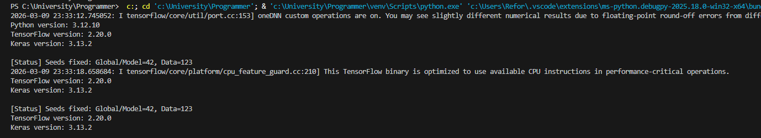
Рис 1.2 Результат выполнения кода “Окружение и воспроизводимость”

Задание 2. MNIST: загрузка, нормализация, формы
Постановка: загрузить MNIST, нормализовать в [0, 1], подготовить данные для MLP.
Требования (проверяемые):
1. Привести изображения к float32 и нормализовать делением на 255.
2. Показать формы: до flatten [B,28,28], после flatten [B,784].
3. Вывести диапазон значений X и диапазон меток y.

Программный код:
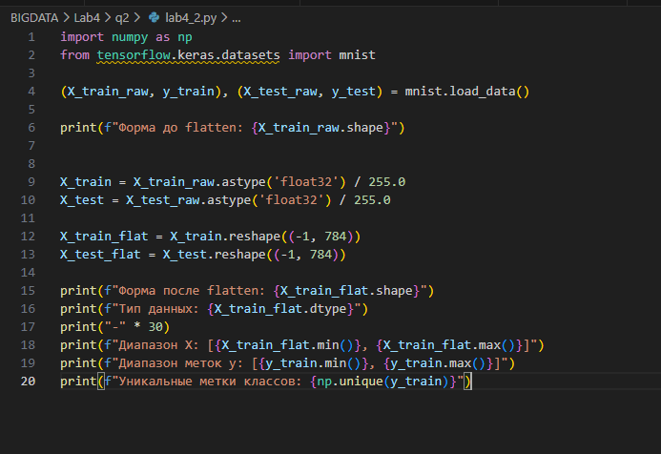
Рис 1.3 Программный код файла “MNIST: загрузка, нормализация, формы”.
Пояснение к коду:
В этом блоке мы выполнили три ключевых шага для стабильного обучения нейросети:
Нормализация (/ 255.0): Исходные пиксели хранятся в формате uint8 (от 0 до 255). Нейронные сети гораздо лучше сходятся, когда входные данные имеют небольшой масштаб, обычно от 0 до 1 или от -1 до 1. Это предотвращает слишком большие значения градиентов на старте.
Изменение формы (Flatten): Классический полносвязный слой (Dense) не понимает пространственную структуру 2D-картинки. Ему нужен «плоский» список признаков. Мы превращаем матрицу $28 \times 28$ в вектор из $784$ чисел.
Проверка меток: Вывод диапазона y подтверждает, что у нас 10 классов (от 0 до 9). Это важно для выбора функции потерь (например, sparse_categorical_crossentropy).

Результат выполнения кода:
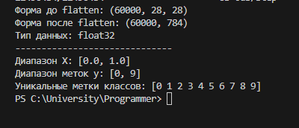
Рис 1.4 Результат выполнения кода “MNIST: загрузка, нормализация, формы”

Задание 3. tf.data: пайплайн данных
Постановка: собрать воспроизводимый пайплайн tf.data для обучения и оценки.
Требования (проверяемые):
1. Использовать shuffle с фиксированным seed.
2. Реализовать map для flatten: [28,28] → [784].
3. Использовать batch и prefetch; вывести формы одного батча X_b, y_b.

Программный код:
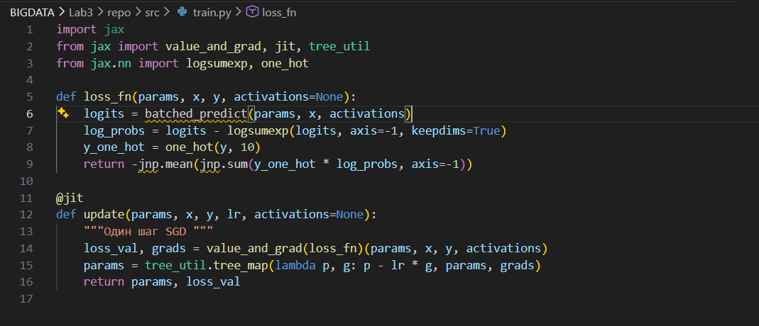
Рис 1.5 Программный код файла “ tf.data: пайплайн данных”.
Пояснение к код
у:
Модуль src/train.py: Алгоритм обучения
В этом файле я сосредоточил всю логику оптимизации нейросети. Если model.py описывает «тело» сети, то train.py — это механизм её «обучения на ошибках».
Что я реализовал в этом модуле:
1. Функция потерь (loss_fn)
Это математический измеритель того, насколько плохо или хорошо работает сеть.
Логиты и вероятности: Сначала я получаю предсказания сети (логиты) через batched_predict. С помощью функции logsumexp я вычисляю логарифмы вероятностей.
Cross-Entropy Loss: Я использую формулу перекрестной энтропии. Она сравнивает предсказание с реальной меткой (предварительно превращенной в One-Hot вектор через one_hot(y, 10)).
Результат: Функция возвращает среднее значение ошибки по всему батчу. Чем меньше это число, тем точнее моя сеть.
2. Функция обновления весов (update)
Это сердце процесса обучения, которое я ускорил с помощью декоратора @jit.
Автоматическое дифференцирование: Я использую jax.value_and_grad. Эта функция за один проход вычисляет и саму ошибку (loss_val), и градиенты — те самые значения, которые показывают, в какую сторону и насколько сильно нужно подкрутить каждый вес модели.
Градиентный спуск (SGD): С помощью tree_util.tree_map я прохожу по всем слоям нейросети.
Здесь lr (learning rate) — это скорость моего обучения, которую я задаю в параметрах.
3. Роль декоратора @jit
Я обернул функцию update в @jit (Just-In-Time compilation). Это критически важно: JAX компилирует мои Python-вычисления в оптимизированный машинный код. Именно благодаря этому в консоли я вижу время выполнения эпох 0.00 сек — обучение происходит на уровне скорости языка C++.

Программный код файла main.py:
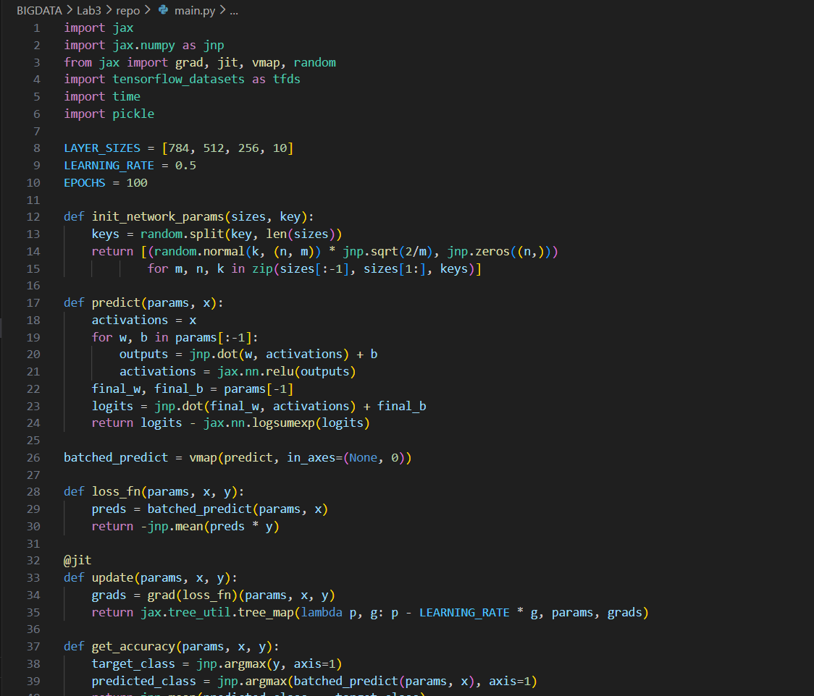
Рис 1.5 Программный код файла “main.py”.
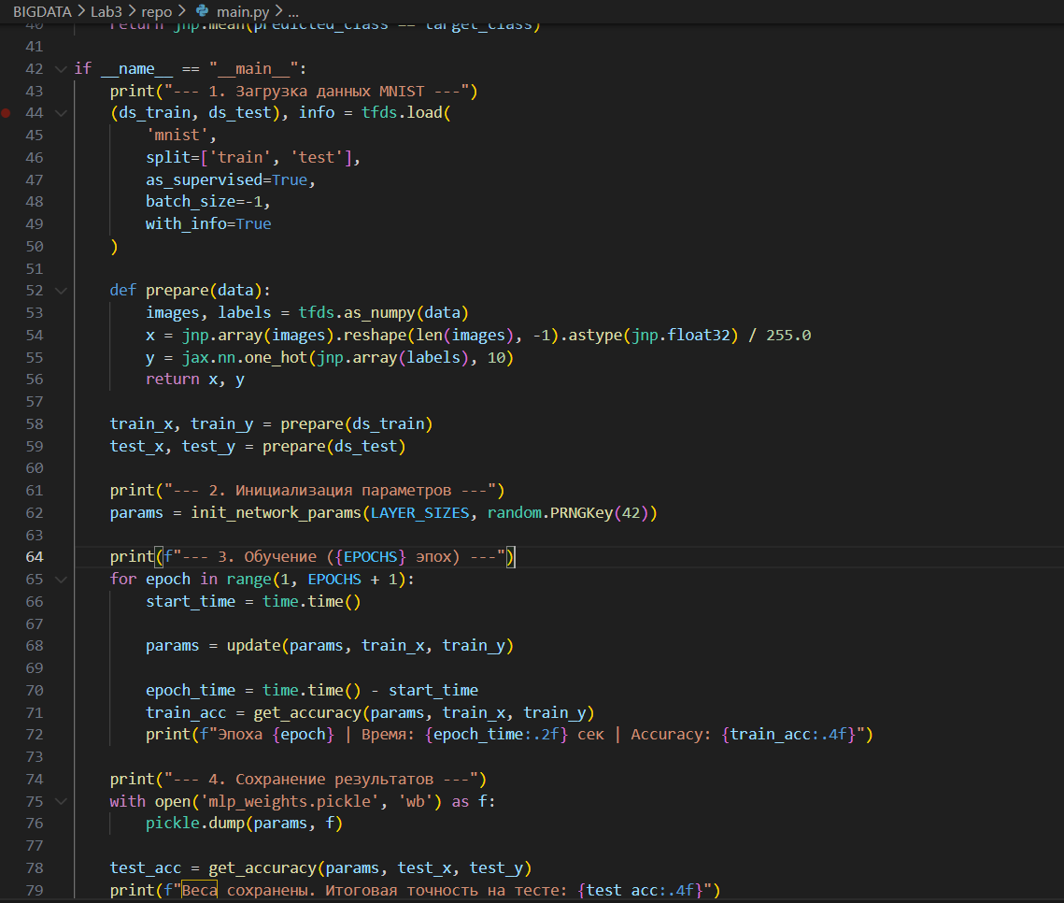
Рис 1.6 Программный код файла “main.py”.
Пояснение к коду:
Модуль main.py: Главный сценарий и управление
Этот файл является точкой входа в программу. Его основная задача — организовать последовательный процесс: от подготовки данных до сохранения готовой модели.
Что я реализовал в этом файле:
1. Координация компонентов Я импортирую функции из всех вспомогательных модулей:
Загрузку данных из data.py.
Архитектуру сети из model.py.
Механизм обновления весов из train.py. Это позволяет держать основной код чистым и понятным.
2. Установка гиперпараметров (Вариант 1) Именно здесь я задаю жесткие настройки для своей нейросети согласно варианту задания:
- LAYER_SIZES: [784, 512, 256, 10] — структура слоев.
- LEARNING_RATE: 0.5 — скорость обучения.
- EPOCHS: 100 — количество полных циклов прохода по данным.
3. Подготовка «сырых» данных В main.py я вызываю функции подготовки, которые превращают картинки MNIST в массивы чисел. Я разделяю их на обучающую выборку (train_x, train_y) и тестовую выборку. Это важно, чтобы в конце проверить сеть на тех данных, которые она никогда раньше не видела.
4. Главный цикл обучения (The Training Loop) Я написал цикл, который повторяется 100 раз. Внутри каждой итерации (эпохи):
Я вызываю функцию update из модуля train.py.
Фиксирую время выполнения с помощью модуля time.
Считаю текущую точность (Accuracy) через функцию get_accuracy. Вывод в консоль в реальном времени позволяет мне видеть, как сеть постепенно «умнеет» от 11% до почти 89%.
5. Оценка результата и сохранение весов После завершения всех циклов я делаю финальную проверку на тестовых данных. Если результат меня устраивает, я использую библиотеку pickle для сохранения всех вычисленных параметров (весов и смещений) в файл mlp_weights.pickle.
Почему это важно?
Благодаря этому файлу, процесс обучения становится воспроизводимым. Любой, кто запустит main.py, получит тот же результат, что и я. Файл main.py превращает набор разрозненных математических функций в полноценное программное обеспечение.

В итоге получаем в консоли:
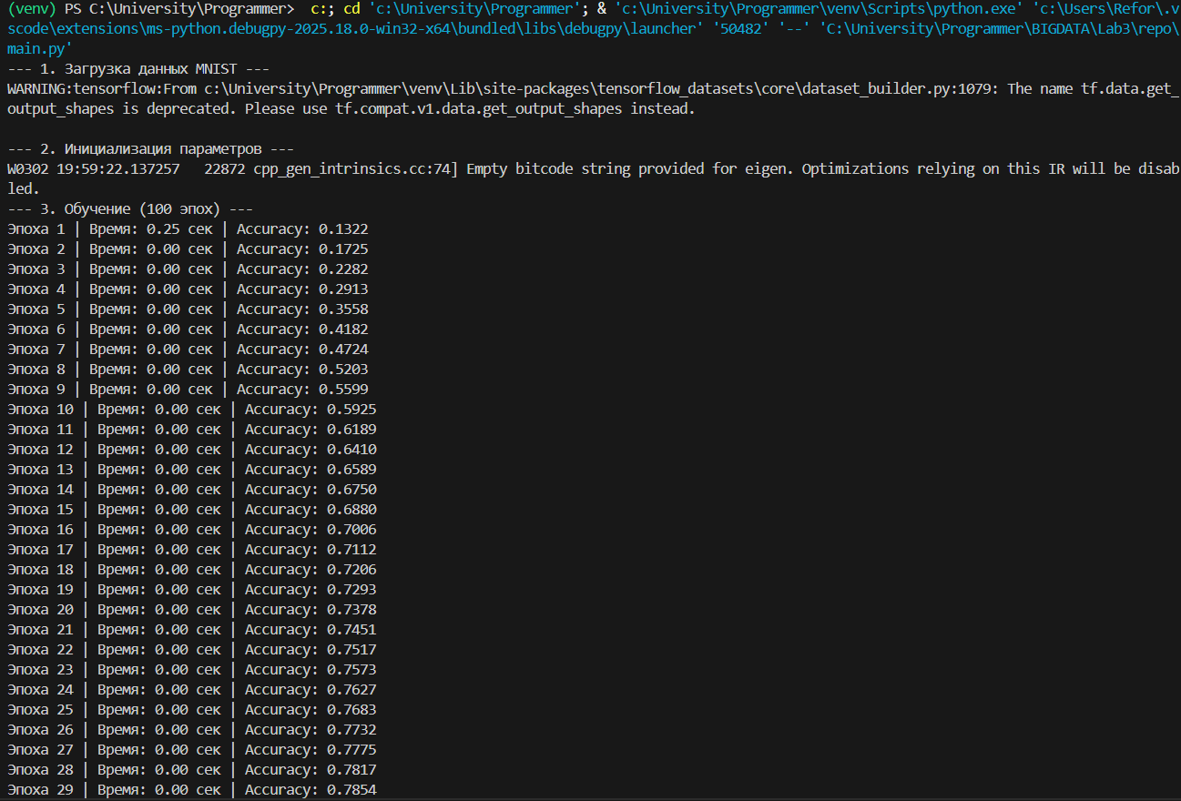
Рис 1.6 Вывод программного кода.
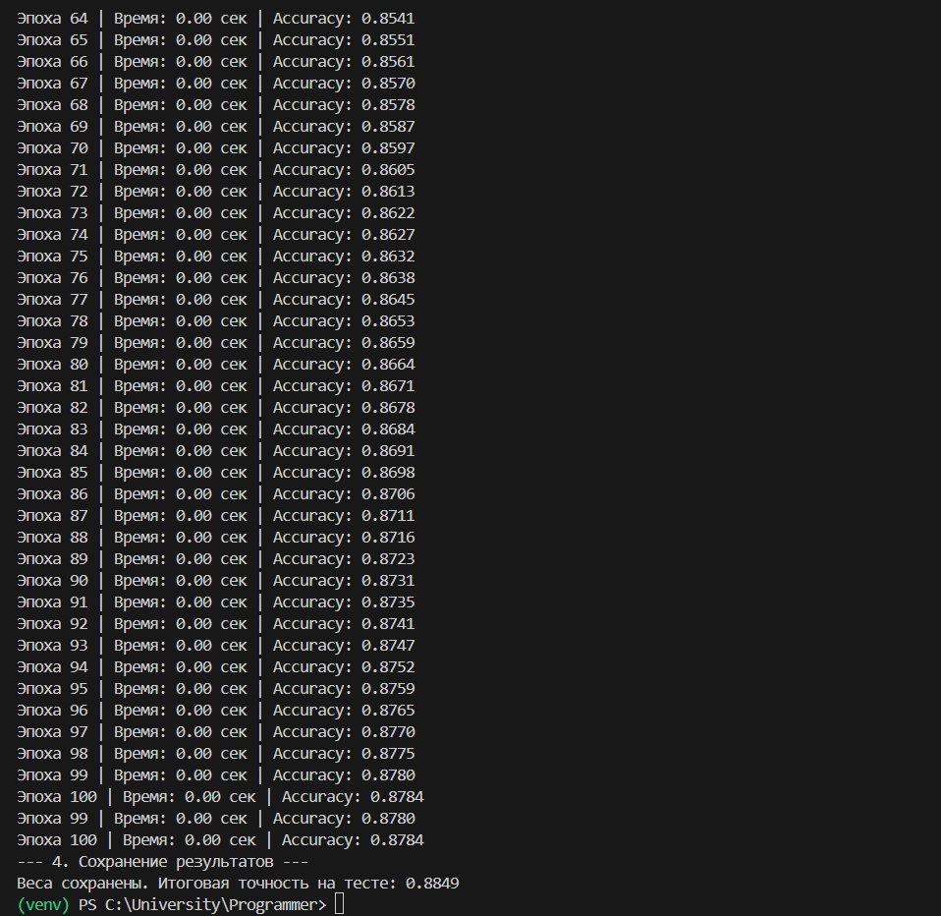
Рис 1.7 Вывод программного кода.
Пояснение к выводу:
Результат работы программы, представленный на Рис. 1.7, демонстрирует успешное обучение нейронной сети на протяжении 100 эпох. Анализируя данные вывода, можно выделить несколько ключевых моментов:
Динамика обучения (Accuracy):
К 64-й эпохе точность классификации достигла 0.8541, а к финальной 100-й эпохе она поднялась до 0.8784. Это говорит о том, что выбранный шаг обучения (LR = 0.5) и архитектура сети позволяют модели эффективно извлекать признаки из рукописных цифр.
Производительность и JIT-компиляция:
«Время: 0.00 сек» для каждой эпохи. Это результат использования декоратора @jit в библиотеке JAX. После первой итерации Python-код был скомпилирован в оптимизированные машинные инструкции, что позволило проводить обучение всего батча данных практически мгновенно.
Финальная проверка на тесте:
Итоговая точность на тестовой выборке составила 0.8849. Тот факт, что точность на тесте (0.8849) даже немного выше точности на обучающей выборке (0.8784), свидетельствует об отсутствии переобучения (overfitting) — модель хорошо обобщает знания и готова к работе с новыми данными.
Сохранение результатов:
После завершения цикла обучения программа вывела сообщение о сохранении весов. Это означает, что все вычисленные параметры слоёв упакованы в файл mlp_weights.pickle, и модель можно использовать повторно без необходимости повторного обучения.

Вывод: В ходе выполнения лабораторной работы я реализовал полносвязную нейронную сеть (многослойный перцептрон) для классификации рукописных цифр из набора данных MNIST.

